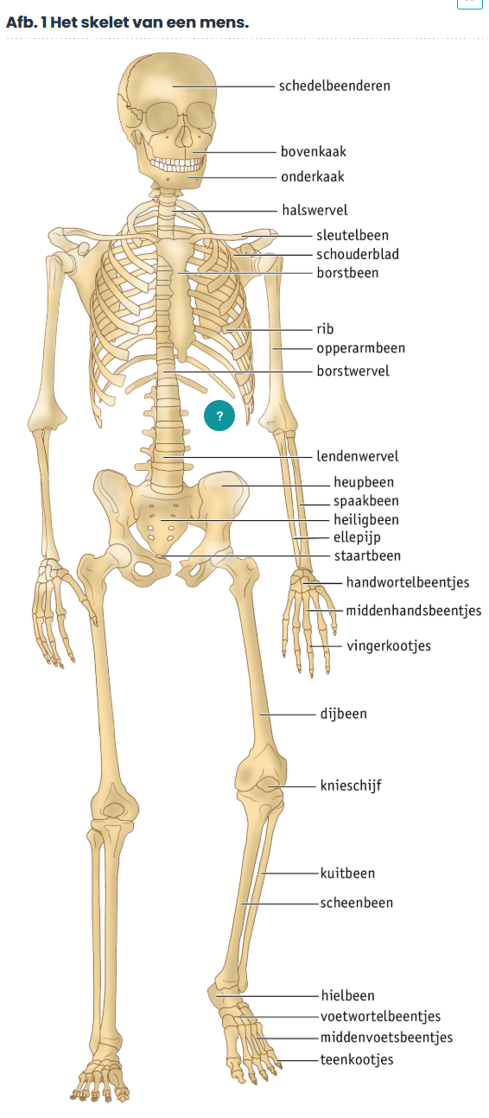
Samenvatting Thema 5: Stevigheid en Beweging – Biologie voor Jou (3 TL)

BS 5.1 Het skelet van de mens
• Botten benoemen in een afbeelding van het skelet:
- Voorbeelden: schedel, wervelkolom, ribben, borstbeen, bekken, dijbeen, scheenbeen, kuitbeen, opperarmbeen, spaakbeen, ellepijp, hand- en voetbeenderen.
• Functies van het skelet:
1. Stevigheid geven
2. Bescherming
3. Beweging
4. Vorm
• Pijpbeenderen vs. platte beenderen:
- Pijpbeenderen: lang, geel beenmerg, bijv. dijbeen
- Platte beenderen: plat, rood beenmerg, bijv. schedel

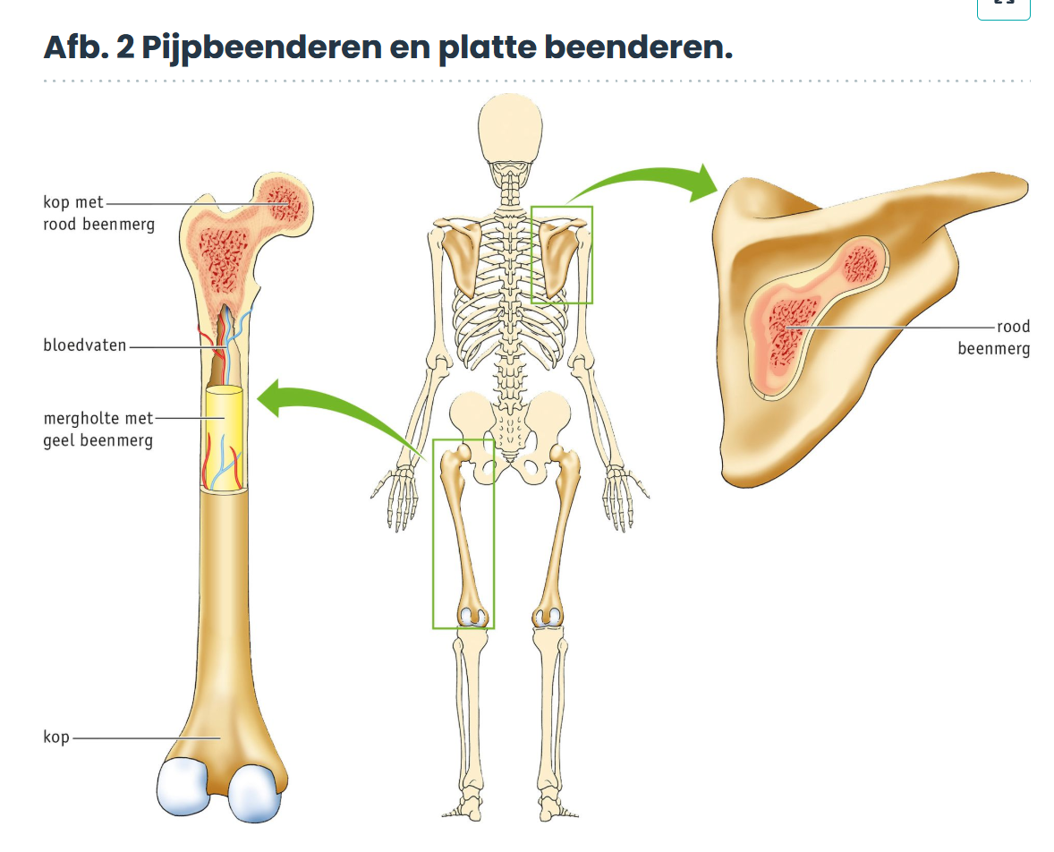
BS 5.2 Kraakbeenweefsel en botweefsel
• Kenmerken:
- Kraakbeen: buigzaam, weinig bloedvaten
- Beenweefsel: hard, veel bloedvaten
• Verandering tijdens het leven:
- Baby's: veel kraakbeen → verbening
- Ouderen: minder lijmstof → broze botten
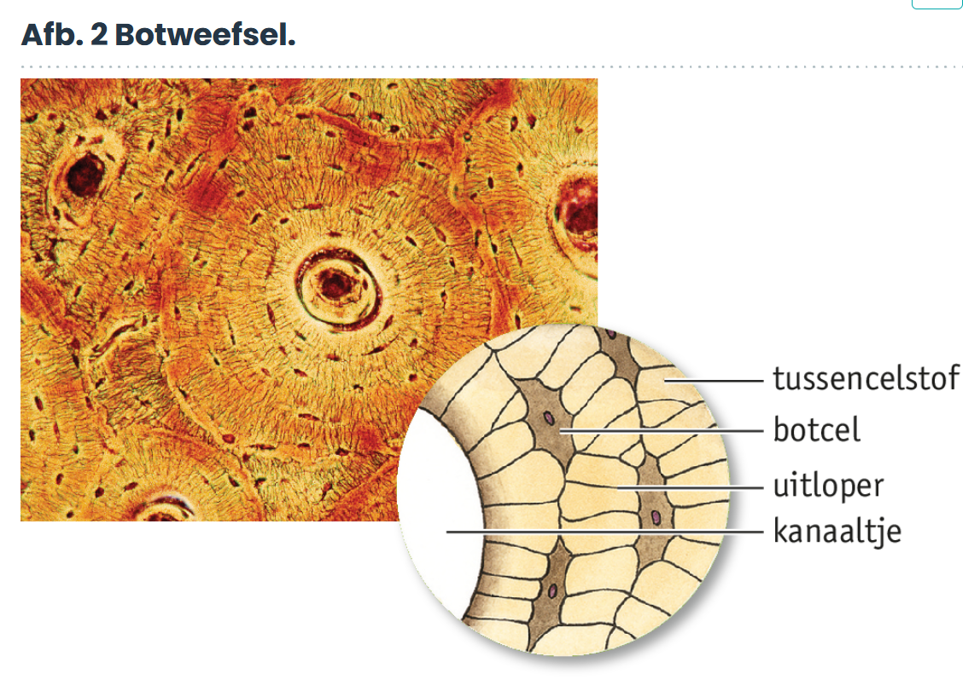
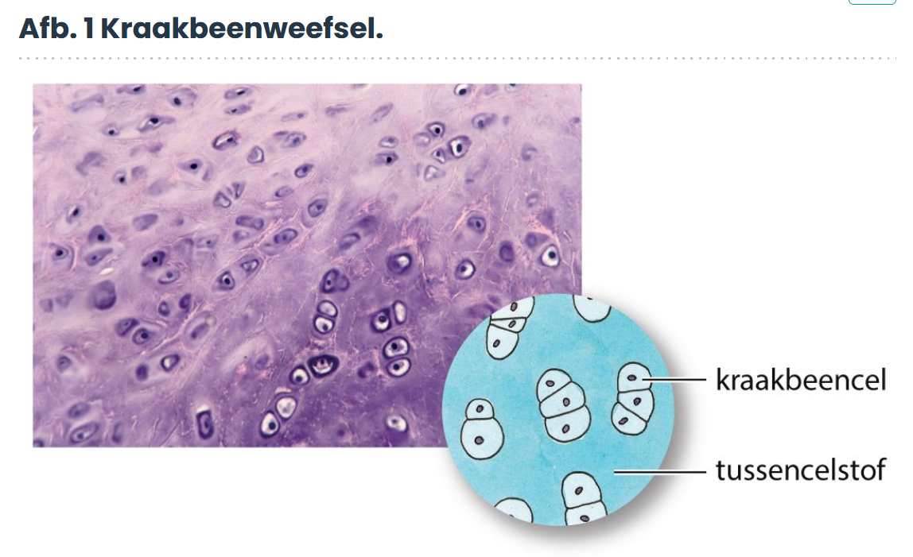

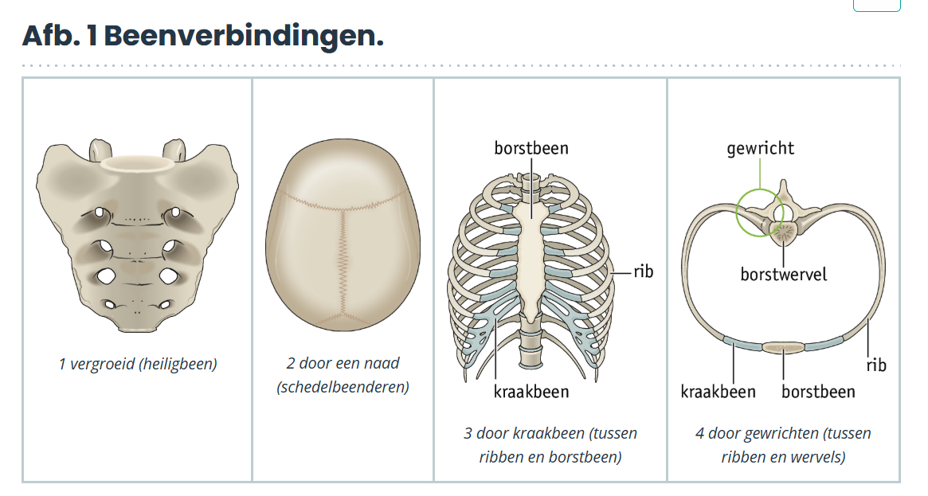
BS 5.3 Beenverbindingen
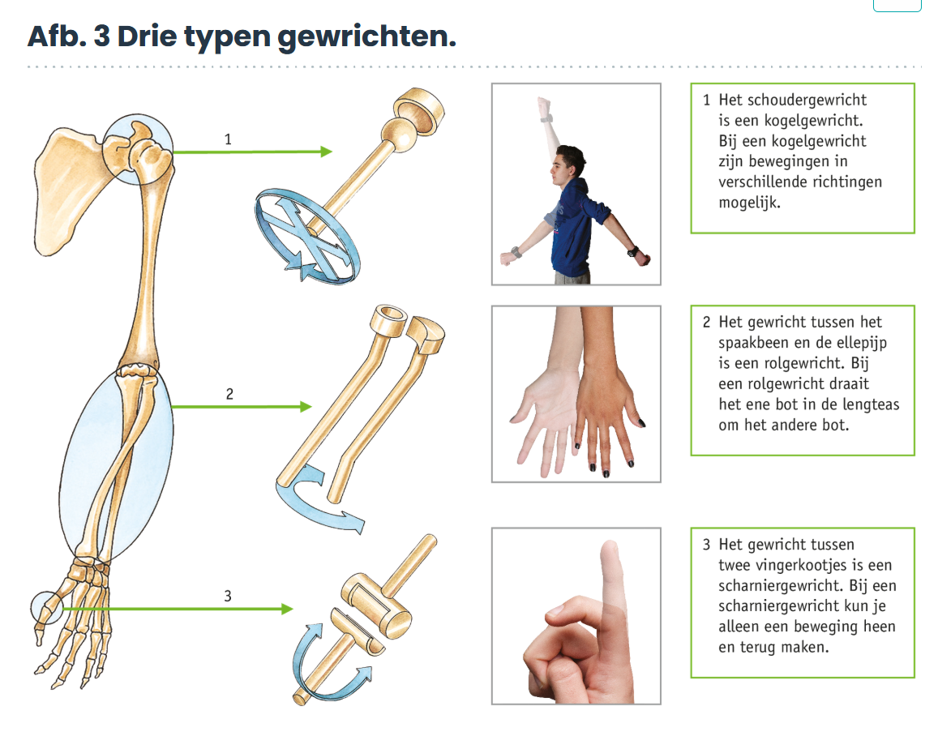
• Vier beenverbindingen:
1. Naadverbinding
2. Vergroeid
3. Kraakbeenverbinding
4. Gewricht
• Onderdelen gewricht:
- Kraakbeen, gewrichtskapsel, gewrichtssmeer, kapselbanden
• Soorten gewrichten:
- Kogelgewricht (draaien)
- Scharniergewricht (heen en weer)
- Rolgewricht (draaien)
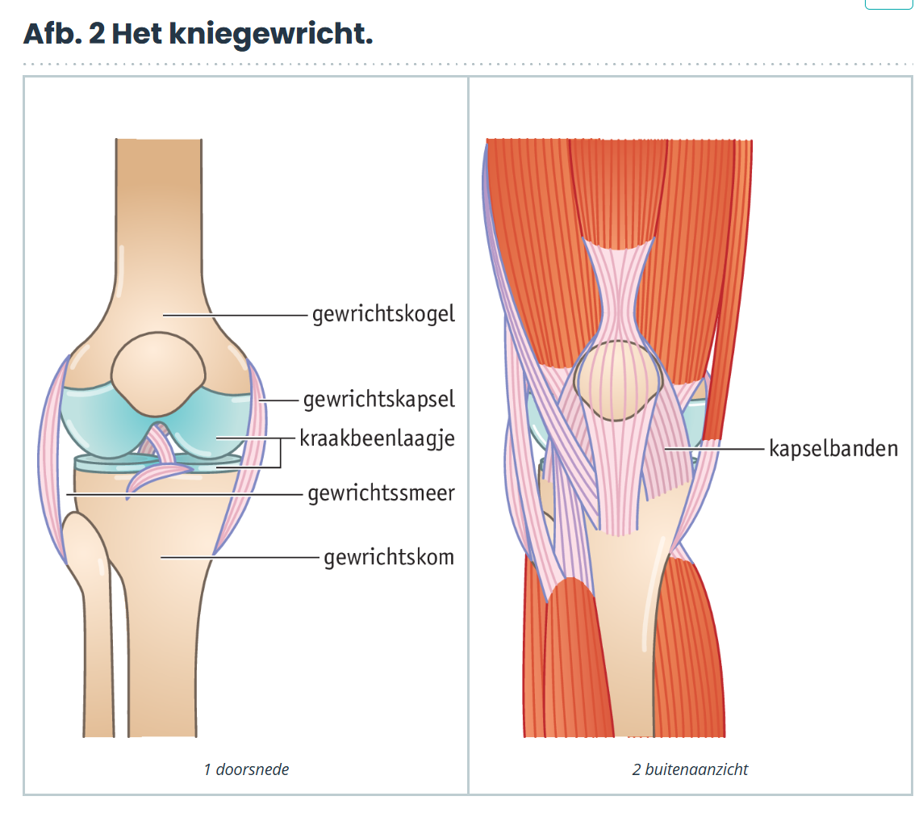

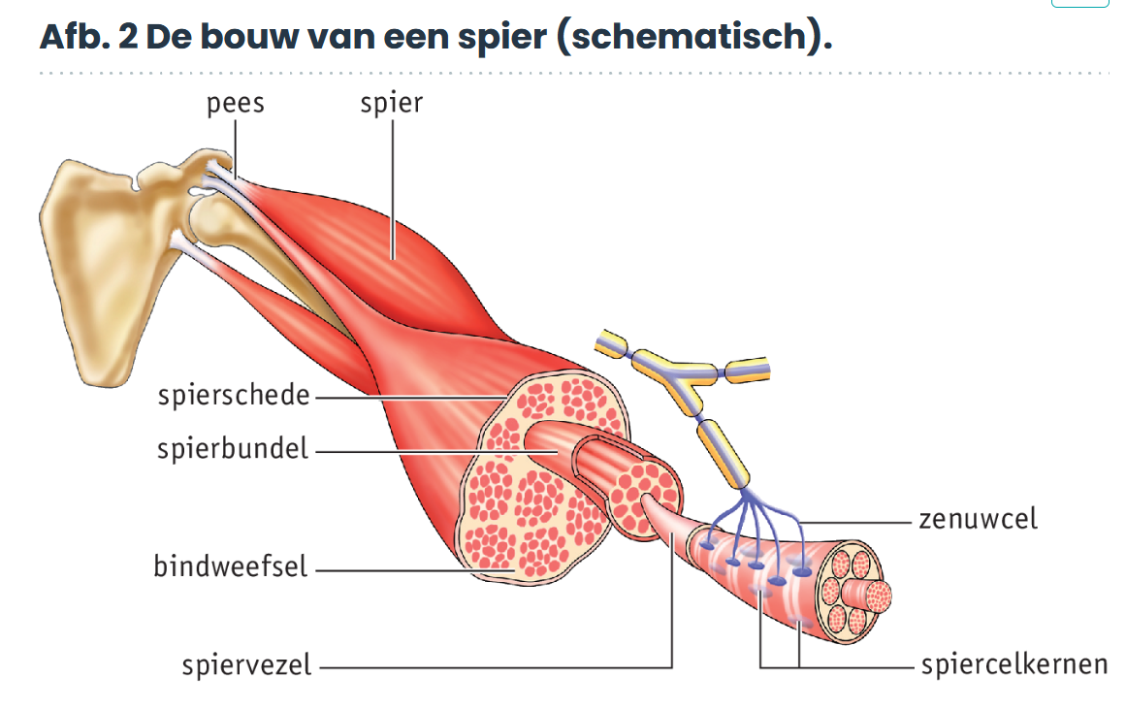
BS 5.4 Spieren
• Bouw:
- Spierbundels → spiervezels
• Werking:
- Spieren trekken samen (energie nodig)
- Antagonisten: samenwerken, maar tegengesteld (bijv. biceps/triceps)
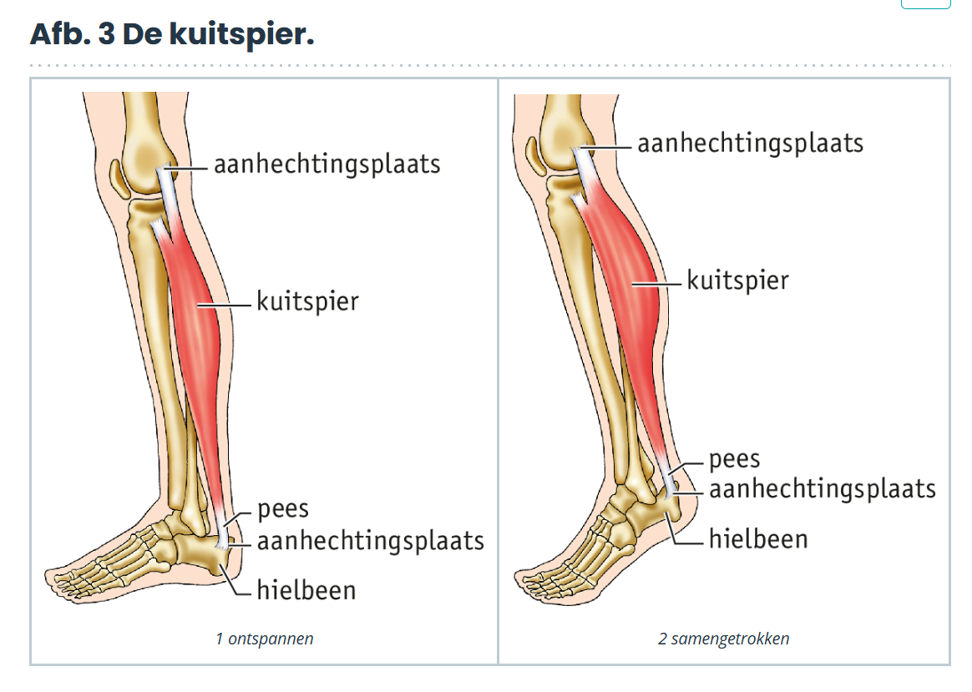
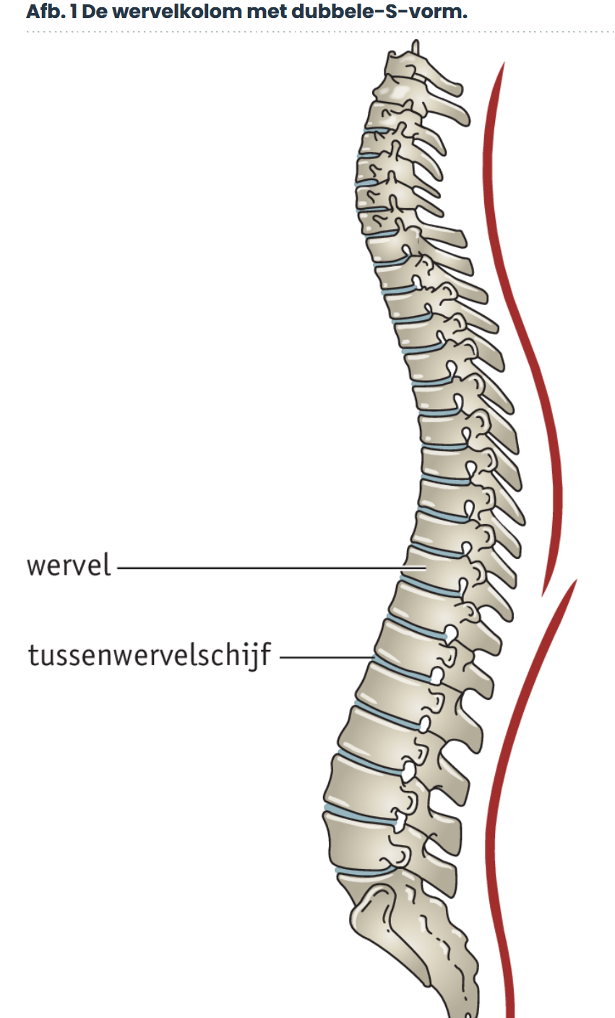
BS 5.5 Houding en beweging
• Goede houding:
- Rechte rug, hoofd recht, hoeken van 90 graden, knieën niet overstrekt
• Beweging is gezond:
- Versterkt lichaam, verbetert bloedsomloop, voorkomt ziektes
- Wervelkolom heeft dubbele S-vorm om klappen (door een harde landing) op te vangen.
- Kraakbeenschijven tussen de wervels helpen met opvangen van klappen.

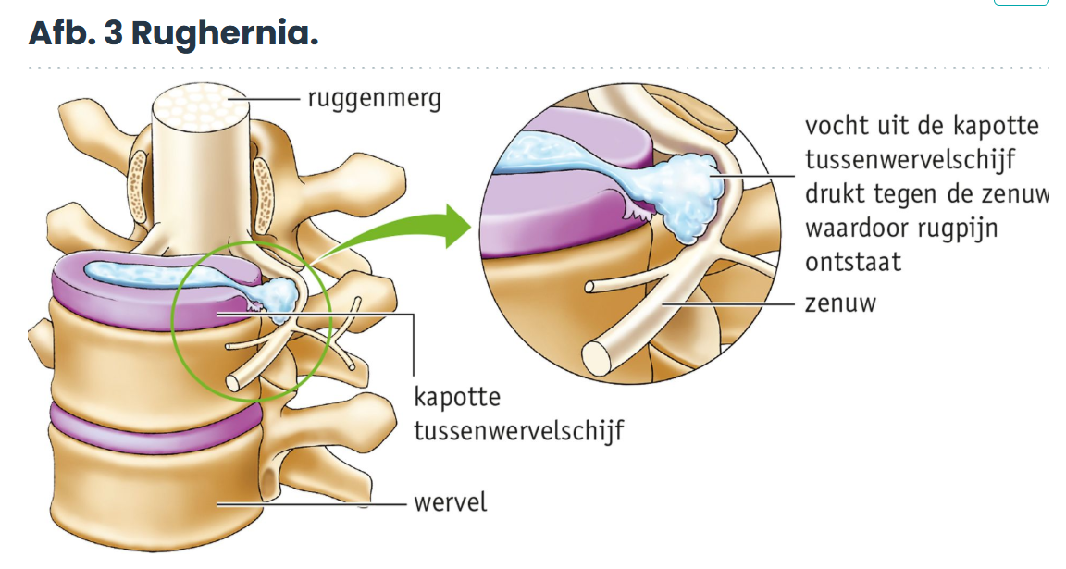
BS 5.6 Blessures
• Voorbeelden blessures:
- Verstuiking, spierkneuzing, botbreuk
• Voorkomen:
- Warming-up, bescherming, goede houding, rust nemen

